Phénomene
Fait par : émerick et Joey
Titre : phénemene observable la nuit
#1 étoiles filantes dans l’atmosphère
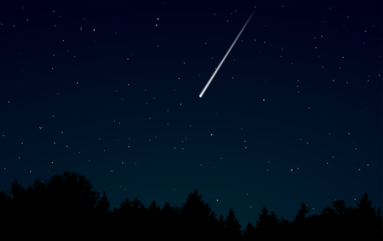
#2 aurores boréales dans la thermosphère
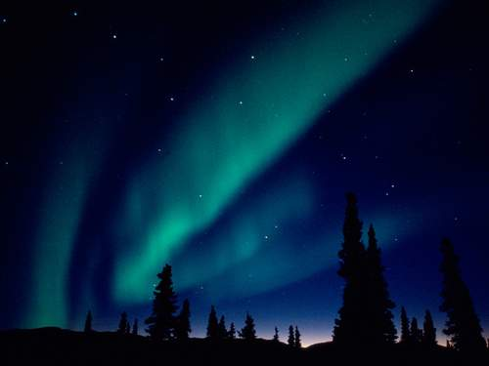
#3 provinces :
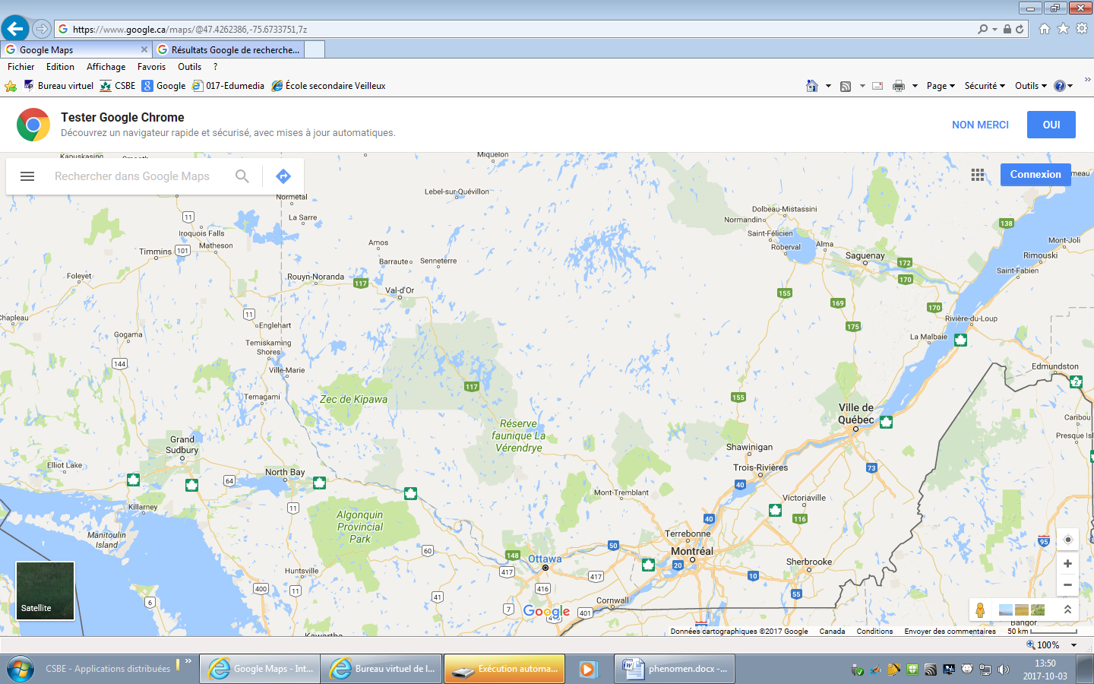
#4 mrc
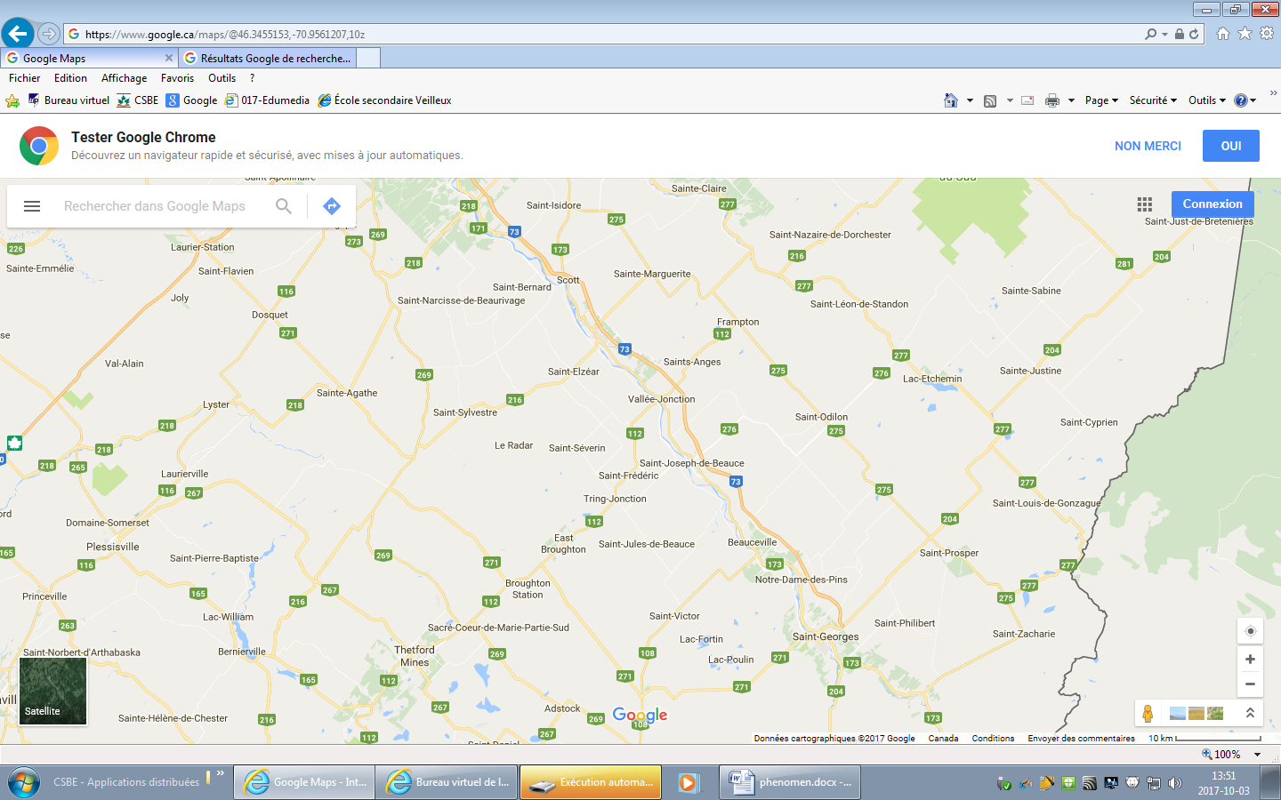
#5 localité
